新 书 推 荐

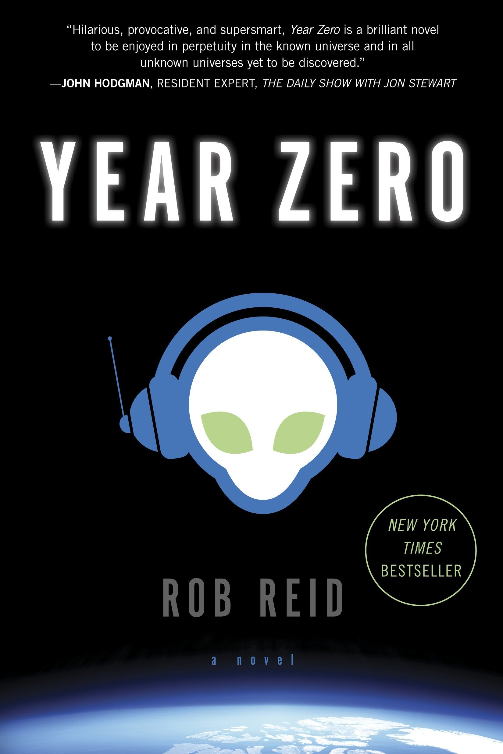
中文书名：《零年：一部小说》
英文书名：Year Zero: A Novel
作 者：Rob Reid
出 版 社：Del Rey
代理公司：The Martell Agency/ANA/Leah
出版时间：2013年4月
代理地区：中国大陆、台湾
页 数：384页
审读资料：电子稿
类 型：科幻小说
纽约时报畅销书！

内容简介：

普通娱乐律师尼克·卡特（Nick Carter）认为这是一个恶作剧，而不是外星人出现了——当红头发的毛拉（伊斯兰教神学家）和凹凸有致的修女出现在他的办公室时……但实际上，弗兰普顿（红发毛拉）和卡莉（修女）是非常聪明的（绝非笨拙的）外星人。他们告诉他，自从“零年”（对我们来说是1977年）以来，整个宇宙都无可救药地迷上了美国流行歌曲，而这也导致自大爆炸以来最大的版权侵权行为，并使整个宇宙破产。尼克刚刚被任命在事情变得更糟糕之前清理这个烂摊子。值得庆幸的是，这位或许能够拯救整个宇宙的“英雄”确实对版权法略知一二。现在，在卡莉和弗兰普顿的带领下，尼克有四十八小时的时间拯救人类——同时希望能让他的邻居辣妹对他投来崇拜的目光。

作者简介：

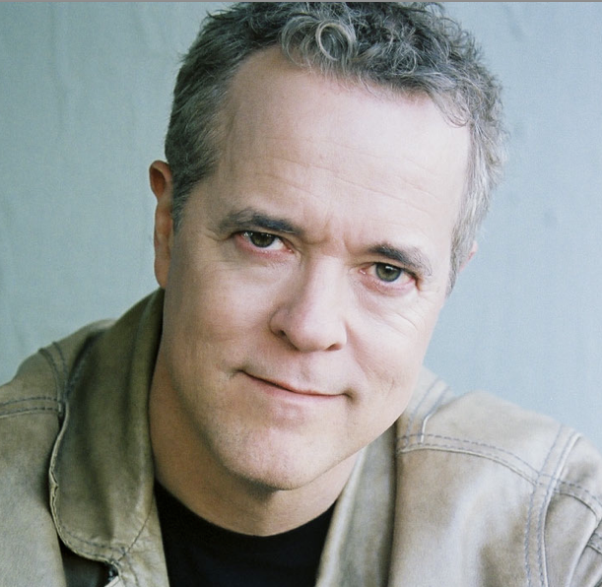
罗伯·里德（Rob Reid）是Listen.com的创始人，该公司创建了Rhapsody服务，这是世界上最大的在线音乐销售商，直到苹果的iTunes服务的出现对其业务造成巨大冲击（他承认，这非常糟糕）。他是《第一年》（Year One）和《网络架构师》（Architects of the Web）的作者，前者是一本关于哈佛商学院学生生活的回忆录，后者是一本关于互联网的商业史。他和妻子摩根住在洛杉矶。

媒体评价：

“笑点密集，充满反叛精神，无敌聪明的情节，这是一部精彩的小说，可以在已知的宇宙和尚未发现的未知宇宙中探秘。”
——约翰·霍奇曼（John Hodgman），
常驻专家，与乔恩·斯图尔特（Jon Stewart）共同主持《每日秀》

“作者里德的极端想象力永远不会减弱，因为他完全根据外星社会对我们的音乐和文化的反应来构建整个宇宙。没有什么是典型的或显而易见的。里德用局外人的视角进行讽刺和搞笑，并反映了人类对技术和贪婪的痴迷程度。”
——美联社

“天哪，太好笑了！‘极客幽默’的新生力量正在向我们走来。你再也不会对外星人、难听的音乐、有故障的技术或律师有同样的想法了！”
——克里斯·安德森（Chris Anderson），TED策展人

“我喜欢它——有趣，聪明，又有点傻傻的。这三点碰巧是我挑选和阅读小说时最欣赏的地方。强烈推荐！”
——菲尔·普莱特（Phil Plait），《发现》（Discover Magazine）杂志

“《零年》让我笑出声来的同时，还教会了我一些关于侵犯版权的知识。。”
——查尔斯·余（Charles Yu），
《如何在科幻宇宙中安全生活》（How to Live Safely in a Science Fictional Universe）作者

感谢您的阅读！
请将反馈信息发至：版权负责人
Email：Rights@nurnberg.com.cn
安德鲁·纳伯格联合国际有限公司北京代表处
北京市海淀区中关村大街甲59号中国人民大学文化大厦1705室, 邮编：100872
电话：010-82504106, 传真：010-82504200
公司网址：http://www.nurnberg.com.cn
书目下载：http://www.nurnberg.com.cn/booklist_zh/list.aspx
书讯浏览：http://www.nurnberg.com.cn/book/book.aspx
视频推荐：http://www.nurnberg.com.cn/video/video.aspx
豆瓣小站：http://site.douban.com/110577/
新浪微博：安德鲁纳伯格公司的微博_微博 (weibo.com)
微信订阅号：ANABJ2002


